Министерство науки и высшего образования Российской Федерации
Федеральное государственное бюджетное образовательное учреждение
высшего образования
«Ульяновский государственный технический университет»
Кафедра «Вычислительная техника»
Дисциплина «Машинное обучение»

Лабораторная работа № 5
«Алгоритмы кластеризации данных»

Выполнил:
Студент группы ИВТИИбд-32
Сазонов Н.Н.
Проверил:
Хайруллин И.Д.

Ульяновск
2025
- Постановка задачи
Датасет – Human Activity Recognition. Требуется написать программу, которая делит выборку на кластеры. Использовать не менее трех алгоритмов кластеризации и подобрать лучшие параметры. Для визуализации результатов использовать графики.
- Особенности реализации
Данные загружаются с файла. Для минимизации потерь при загрузке и работе с данными для повторяющихся признаков добавляются суффиксы.
with open('features.txt', 'r') as f:
features = []
for line in f:
parts = line.strip().split(' ')
feature_name = ' '.join(parts[1:])
features.append(feature_name)

unique_features = []
feature_count = {}
for feature in features:
if feature in feature_count:
feature_count[feature] += 1
unique_features.append(f"{feature}_{feature_count[feature]}")
else:
feature_count[feature] = 1
unique_features.append(feature)
После загрузки данные стандартизируются, для повышения точности работы и обучения модели.
scaler = StandardScaler()
X_scaled = scaler.fit_transform(X_train)

После стандартизации данных, проводится визуализация, с целью явно выделить кластеры. Для этого используется метод PCA. PCA (Principal Component Analysis) - метод уменьшения размерности данных, который преобразует исходные признаки в новый набор переменных (новые оси). Кластеризация (кластерный анализ) — это метод анализа данных, при котором множество объектов разбивается на подмножества (кластеры) по определенным сходствам. За счет использования метода уменьшения размерности данных, удалось сократить количество признаков с 561 исходного до 2. Таким образом в 2D системе можно визуализировать исходные данные.
pca = PCA(n_components=2)
X_pca = pca.fit_transform(X_scaled)

plt.figure(figsize=(12, 8))
scatter = plt.scatter(X_pca[:, 0], X_pca[:, 1], c=y_train['activity'], cmap='tab10', s=20, alpha=0.7)
plt.colorbar(scatter, label='Activity')
plt.title("Визуализация признаков (PCA)")
plt.xlabel(f"PC1 ({pca.explained_variance_ratio_[0]:.2%} variance)")
plt.ylabel(f"PC2 ({pca.explained_variance_ratio_[1]:.2%} variance)")

unique_activities = sorted(y_train['activity'].unique())
legend_labels = [f"{act}: {activity_labels[act]}" for act in unique_activities]
handles, _ = scatter.legend_elements()
plt.legend(handles, legend_labels, title="Activities", bbox_to_anchor=(1.05, 1), loc='upper left')

plt.tight_layout()
plt.show()
Для оценки качества кластеризации используются два параметра:
- коэффициент силуэта, который показывает, насколько хорошо объект в кластере похож на объекты в своем кластере по сравнению с объектами из других кластеров.
- коэффициент Дэвиса-Болдуина – метрика, которая показывает, насколько хорошо кластеры отделены друг от друга. Чем ниже коэффициент, тем выше качество модели.
Первый рассматриваемый алгоритм кластеризации – K-means. Это метод, который разбивает набор данных на k непересекающихся кластеров (групп) на основе схожести объектов. Задача — сделать объекты внутри одного кластера максимально похожими друг на друга, а объекты из разных кластеров — максимально различными. При этом алгоритм не имеет информации о том, какие кластеры должны существовать.
print("=" * 60)
print("KMeans кластеризация")
print("=" * 60)

kmeans_params = [2, 3, 4, 5, 6]
best_score_kmeans = -1
best_kmeans = None
best_labels_kmeans = None
best_k = None
labels_for_k = []
kmeans_silhouette_scores = []
kmeans_db_scores = []

for k in kmeans_params:
kmeans = KMeans(n_clusters=k, random_state=42, n_init=10)
labels, silhouette, db = evaluate_clustering(kmeans, X_scaled)
print(f'KMeans с k={k}, Силуэтный коэффициент: {silhouette:.3f}, Davies-Bouldin: {db:.3f}')
labels_for_k.append(labels)
kmeans_silhouette_scores.append(silhouette)
kmeans_db_scores.append(db)
if silhouette > best_score_kmeans:
best_score_kmeans = silhouette
best_kmeans = kmeans
best_labels_kmeans = labels
best_k = k

print(f'Лучшее число кластеров для KMeans: {best_k} с коэффициентом: {best_score_kmeans:.3f}')

fig, axes = plt.subplots(2, 3, figsize=(18, 10))
axes = axes.ravel()

for i, k in enumerate(kmeans_params):
labels = labels_for_k[i]
scatter = axes[i].scatter(X_pca[:, 0], X_pca[:, 1], c=labels, cmap='tab10', s=20, alpha=0.7)
axes[i].set_title(f'KMeans k={k}\nSilhouette: {kmeans_silhouette_scores[i]:.3f}\nDavies-Bouldin: {kmeans_db_scores[i]:.3f}')
axes[i].set_xlabel('PC1')
axes[i].set_ylabel('PC2')

for i in range(len(kmeans_params), 6):
fig.delaxes(axes[i])

plt.tight_layout()
plt.show()

Второй алгоритм – Agglomerative clustering. Агломеративная кластеризация — метод иерархической кластеризации, который постепенно объединяет отдельные точки данных в кластеры, строя иерархическую структуру, напоминающую перевёрнутое дерево. Агломеративный подход стартует с отдельных точек и постепенно объединяет их.
print("\n" + "=" * 60)
print("Agglomerative Clustering")
print("=" * 60)

agg_params = [2, 3, 4, 5, 6]
best_score_agg = -1
best_labels_agg = []
best_n_agg = None
labels_list_agg = []
agg_silhouette_scores = []
agg_db_scores = []

for n in agg_params:
agg = AgglomerativeClustering(n_clusters=n)
labels, silhouette, db = evaluate_clustering(agg, X_scaled)
print(f'Agglomerative с n_clusters={n}, Силуэтный коэффициент: {silhouette:.3f}, Davies-Bouldin: {db:.3f}')
labels_list_agg.append(labels)
agg_silhouette_scores.append(silhouette)
agg_db_scores.append(db)
if silhouette > best_score_agg:
best_score_agg = silhouette
best_labels_agg = labels
best_n_agg = n

print(f'Лучшее число кластеров для Agglomerative: {best_n_agg} с коэффициентом: {best_score_agg:.3f}')

fig, axes = plt.subplots(2, 3, figsize=(18, 10))
axes = axes.ravel()

for i, n in enumerate(agg_params):
labels = labels_list_agg[i]
scatter = axes[i].scatter(X_pca[:, 0], X_pca[:, 1], c=labels, cmap='tab10', s=20, alpha=0.7)
axes[i].set_title(f'Agglomerative n={n}\nSilhouette: {agg_silhouette_scores[i]:.3f}\nDavies-Bouldin: {agg_db_scores[i]:.3f}')
axes[i].set_xlabel('PC1')
axes[i].set_ylabel('PC2')

for i in range(len(agg_params), 6):
fig.delaxes(axes[i])

plt.tight_layout()
plt.show()
Третий алгоритм – спектральная кластеризация. это алгоритм кластеризации, основанный на теориях из линейной алгебры и спектральной теории графов. Spectral Clustering использует собственные значения и собственные векторы матриц для преобразования данных в более удобное пространство. Основная задача Spectral Clustering — обнаруживать сложные нелинейные структуры в данных, которые традиционные алгоритмы (как K-Means) не могут выявить
print("\n" + "=" * 60)
print("Spectral Clustering")
print("=" * 60)

spectral_params = [2, 3, 4, 5, 6]
best_score_spectral = -1
best_labels_spectral = []
best_n_spectral = None
labels_list_spectral = []
spectral_silhouette_scores = []
spectral_db_scores = []

for n in spectral_params:
spectral = SpectralClustering(n_clusters=n, affinity='nearest_neighbors', random_state=42, n_init=10)
labels, silhouette, db = evaluate_clustering(spectral, X_scaled)
print(f'SpectralClustering с n_clusters={n}, Силуэтный коэффициент: {silhouette:.3f}, Davies-Bouldin: {db:.3f}')
labels_list_spectral.append(labels)
spectral_silhouette_scores.append(silhouette)
spectral_db_scores.append(db)
if silhouette > best_score_spectral:
best_score_spectral = silhouette
best_labels_spectral = labels
best_n_spectral = n

print(f'Лучшее число кластеров для SpectralClustering: {best_n_spectral} с коэффициентом: {best_score_spectral:.3f}')

fig, axes = plt.subplots(2, 3, figsize=(18, 10))
axes = axes.ravel()

for i, n in enumerate(spectral_params):
labels = labels_list_spectral[i]
scatter = axes[i].scatter(X_pca[:, 0], X_pca[:, 1], c=labels, cmap='tab10', s=20, alpha=0.7)
axes[i].set_title(f'Spectral n={n}\nSilhouette: {spectral_silhouette_scores[i]:.3f}\nDavies-Bouldin: {spectral_db_scores[i]:.3f}')
axes[i].set_xlabel('PC1')
axes[i].set_ylabel('PC2')

for i in range(len(spectral_params), 6):
fig.delaxes(axes[i])

plt.tight_layout()
plt.show()

По ходу работы программы выводятся графики с результатами кластеризации. Лучшие алгоритмы и параметры представлены на рисунке 1. На рисунке 2 представлены коэффициенты Дэвиса-Болдуина и силуэтный коэффициент и их зависимость от количества кластеров для каждого метода.
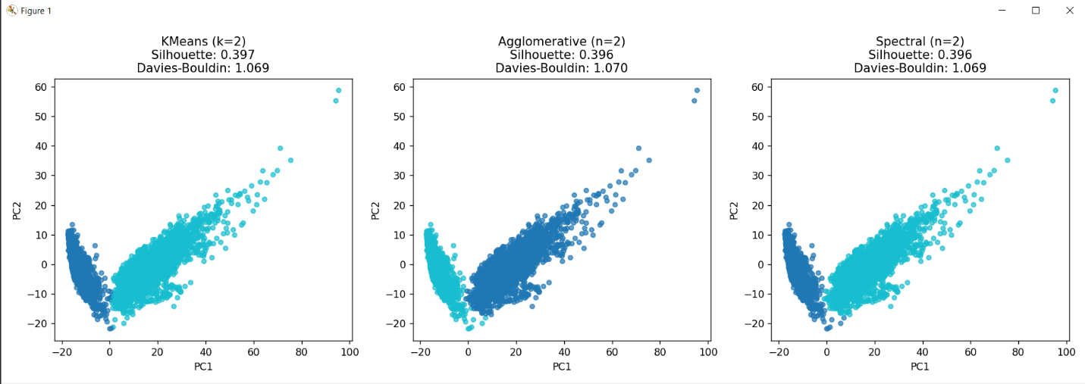
Рисунок 1 – Лучшие результаты
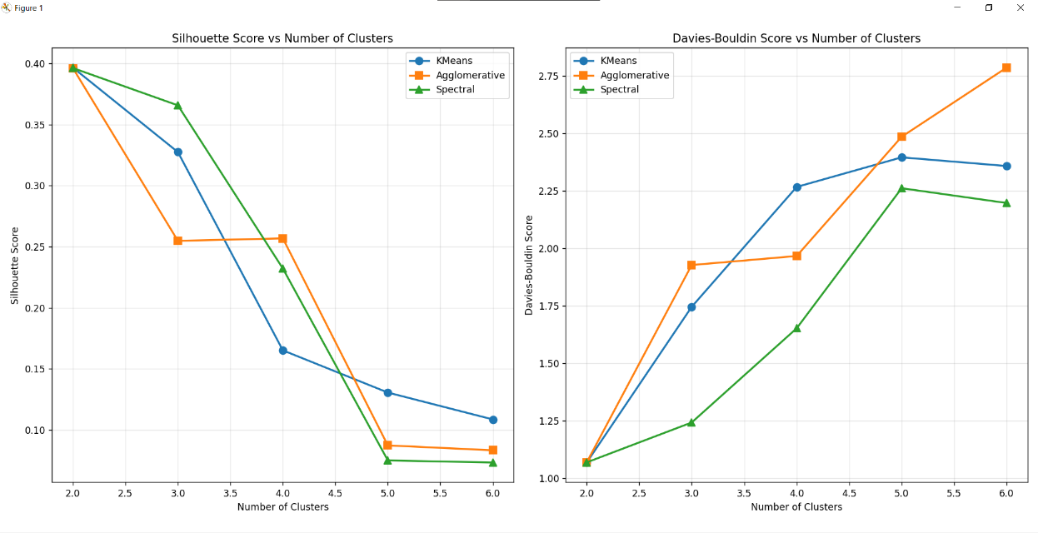
Рисунок 2 – Коэффициенты и количество кластеров
Таким образом, лучшим показал себя алгоритм K-means с двумя кластерами. Остальные методы при этом практически не уступают в качестве. Обусловлены такие результаты тем, что действия, выполняемые людьми в датасете очень похожи друг на друга и иногда могут частично пересекаться (например, позы сидя и лежа или подъем вверх/спуск вниз).

- Вывод
В ходе выполнения лабораторной работы были исследованы три алгоритма кластеризации. Проведен анализ результатов каждого алгоритма при разном количестве кластеров. Выявлен лучший метод и количество кластеров.

